НАЦІОНАЛЬНИЙ МЕМОРІАЛЬНИЙ КОМПЛЕКС ГЕРОЇВ НЕБЕСНОЇ СОТНІ – МУЗЕЙ РЕВОЛЮЦІЇ ГІДНОСТІ

20 лютого – День Героїв Небесної Сотні: інформаційно-методичні матеріали
НАЦІОНАЛЬНИЙ МЕМОРІАЛЬНИЙ КОМПЛЕКС ГЕРОЇВ НЕБЕСНОЇ СОТНІ – МУЗЕЙ РЕВОЛЮЦІЇ ГІДНОСТІ
Інформаційно-методичні матеріали
ДЕНЬ ГЕРОЇВ НЕБЕСНОЇ СОТНІ (20 лютого)
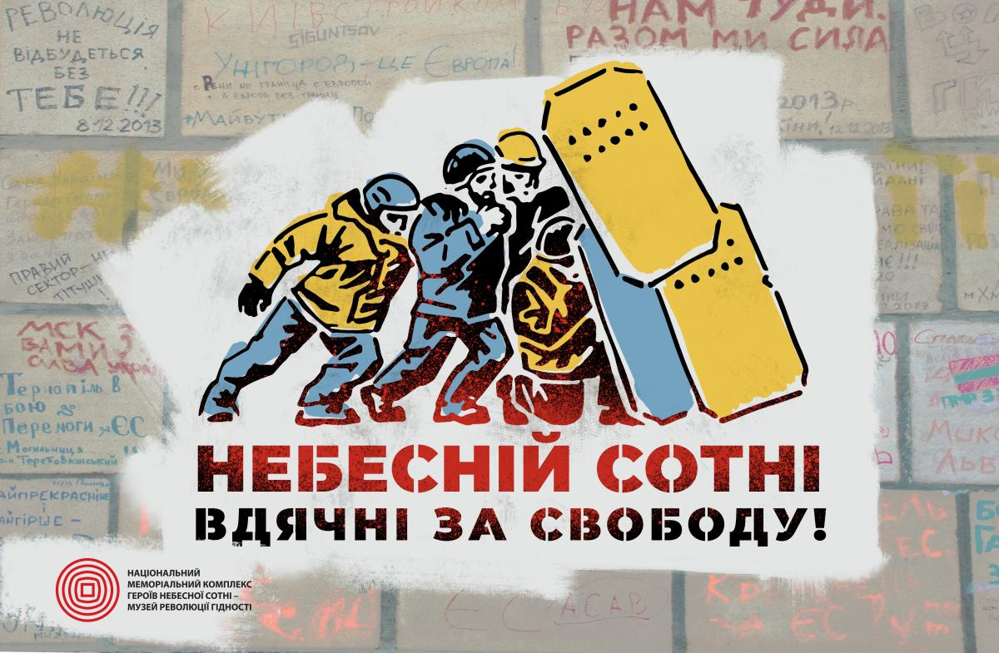
День Героїв Небесної Сотні відзначають щорічно 20 лютого згідно з Указом Президента від 11 лютого 2015 року № 69/2015 "Про вшанування подвигу учасників Революції Гідності та увічнення пам’яті Героїв Небесної Сотні".
20 лютого 2014 року в середмісті столиці України загинула найбільша кількість осіб – 48. Їх разом з іншими 54 загиблими та смертельно пораненими учасниками мирних протестів упродовж зими 2013–2014 років і п’ятьма активістами Майдану, які загинули навесні 2014 року, відстоюючи демократичні цінності та територіальну цілісність України, назвали Героями Небесної Сотні.
Події того дня стали кульмінацією Революції Гідності. За неповернення до пострадянської моделі відносин між владою та суспільством, відмову від "багатовекторності" у зовнішньополітичному курсі, утвердження розвитку України як демократичної європейської країни заплачено дуже велику ціну – людські життя.
Із метою вшанування пам’яті громадян, які загинули під час Революції Гідності у боротьбі за ідеали демократії, права та свободи людини, європейське майбутнє України, завдяки яким було змінено хід історії нашої держави, встановлено День Героїв Небесної Сотні.
Пам’ять про подвиг Небесної Сотні вшановується під гаслом "Вдячні за свободу!"

Науковці Музею Майдану підготували ґрунтовну публікацію на тему. Пропонуємо вам для завантаження ці матеріали у форматах Word i PDF або гортати рамку з документом нижче.
Робота містить такі розділи (в дужках – номер сторінки):
КЛЮЧОВІ ПОВІДОМЛЕННЯ – 4
Небесна Сотня – 5
Орден Героїв Небесної Сотні – 6
Премія Європейського товариства Куденгове-Калерґі – 7
ІСТОРИЧНІ МАТЕРІАЛИ – 8
Історичний контекст і передумови Революції Гідності – 8
Основні етапи Революції Гідності – 10
Хроніка боротьби – 10
Спогади учасників Революції Гідності – 25
До питання втручання Російської Федерації y події в Україні – 28
Слідство та судові справи щодо злочинів проти Майдану – 29
ВШАНУВАННЯ ГЕРОЇВ НЕБЕСНОЇ СОТНІ В ДІЯЛЬНОСТІ НАЦІОНАЛЬНОГО МУЗЕЮ РЕВОЛЮЦІЇ ГІДНОСТІ – 32
Соціальні інформаційні кампанії – 32
Пам’ятні заходи – 33
Відзнаки Героїв Небесної Сотні – 39
Друковані видання та відеопродукція – 41
РЕКОМЕНДОВАНІ ФІЛЬМИ ПРО РЕВОЛЮЦІЮ ГІДНОСТІ – 43
РЕКОМЕНДОВАНА ЛІТЕРАТУРА ПРО РЕВОЛЮЦІЮ ГІДНОСТІ – 44
РЕКОМЕНДОВАНІ ІНТЕРНЕТ-РЕСУРСИ ПРО НЕБЕСНУ СОТНЮ – 45
ВИСТАВКИ ПРО РЕВОЛЮЦІЮ ГІДНОСТІ, ЗОКРЕМА ГЕРОЇВ НЕБЕСНОЇ СОТНІ, ПРИУРОЧЕНІ ДО ДНЯ ГЕРОЇВ НЕБЕСНОЇ СОТНІ У 2022 РОЦІ – 46
ГЕРОЇ НЕБЕСНОЇ СОТНІ
https://www.maidanmuseum.org/uk/node/2075

